报告信息公开简报表
用人（建设）单位情况 | 名称 | 巧家县坪地矿业开发有限责任公司坪地铅锌矿Ⅰ号矿体3.0万t/a地下采矿工程
用人（建设）单位情况 | 地理位置 | 云南省昭通市巧家县新店乡坪地村民委员会青山湾子组
用人（建设）单位情况 | 联系人 | 曾勇13466203499
职业卫生技术服务  类型 |  | 职业病危害预评价 职业病危害控制效果评价□  职业病危害因素检测□ 职业病危害现状评价□
技术服务项目组人员 | 项目负责人 |  | 普逢贵
技术服务项目组人员 | 现场  调查 | 专业人员 | 普逢贵
技术服务项目组人员 | 现场  调查 | 时间 | 2024.9.10（电话询问资料收集）
技术服务项目组人员 | 现场采样/检测 | 专业人员 | -
技术服务项目组人员 | 现场采样/检测 | 时间 | -
技术服务项目组人员 | 实验室检验分析人 |  | -
技术服务项目组人员 | 检测/评价报告编制人 |  | 普逢贵
技术服务项目组人员 | 报告审核人 |  | 徐月恒、何芳、王忠平
用人（建设）单位陪同人 |  |  | 曾勇
现场调查、现场采样/检测等图像影像 | 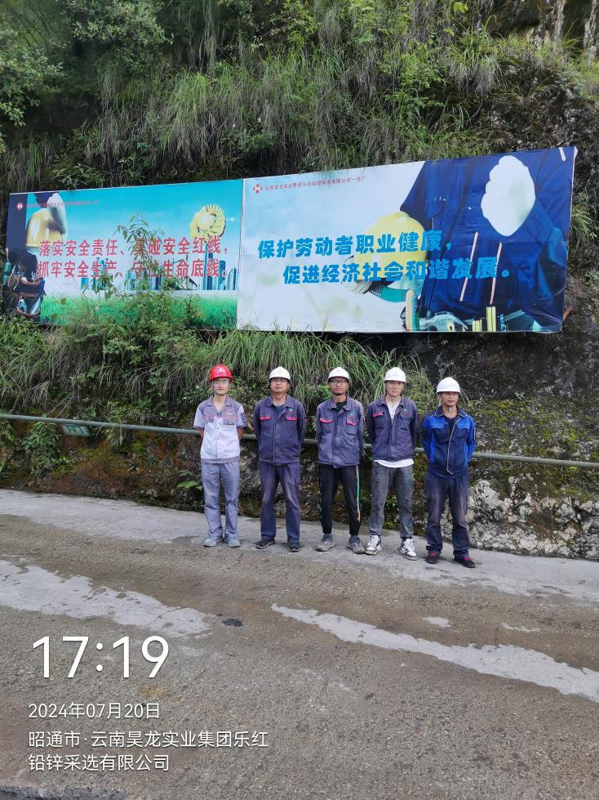  -
第 1 页 共 1 页

